История. 6 класс. НИКО. Демонстрационный вариант | 1

Диагностическая работа по ИСТОРИИ

6 класс

Демонстрационный вариант

Инструкция по выполнению работы

На выполнение работы по истории даётся 45 минут. Работа включает в себя 9 заданий.

Ответы на задания запишите в поля ответов в тексте работы. В случае записи неверного ответа зачеркните его и запишите рядом новый.
При необходимости можно пользоваться черновиком. Записи в черновике проверяться и оцениваться не будут.
Советуем выполнять задания в том порядке, в котором они даны. В целях экономии времени пропускайте задание, которое не удаётся выполнить сразу, и переходите к следующему. Если после выполнения всей работы у Вас останется время, то Вы сможете вернуться к пропущенным заданиям.

Желаем успеха!

2016 г.

История. 6 класс. НИКО. Демонстрационный вариант | 2

Прочтите перечень из четырёх событий (процессов) и выполните задания 1–7.

Перечень событий (процессов)
А) Столетняя война | Б) образование Древнерусского государства
В) монгольское нашествие на Русь в XIII в. | Г) борьба Руси против монгольского
 | владычества в XIV в.

1 Каждая из иллюстраций, приведённых ниже, относится к одному из указанных в перечне событий (процессов). Установите соответствие между событиями (процессами) и иллюстрациями: к каждому событию (процессу) подберите по одной иллюстрации.

1) 2)
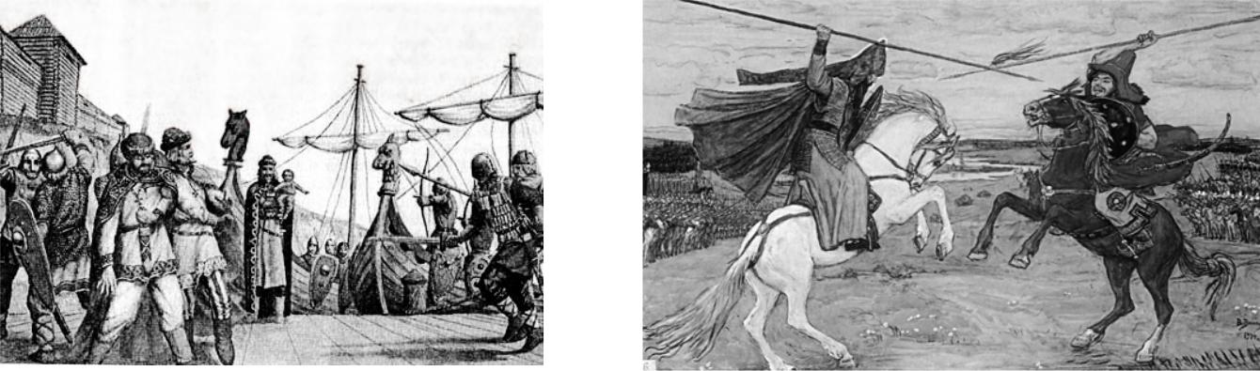

3) 4)
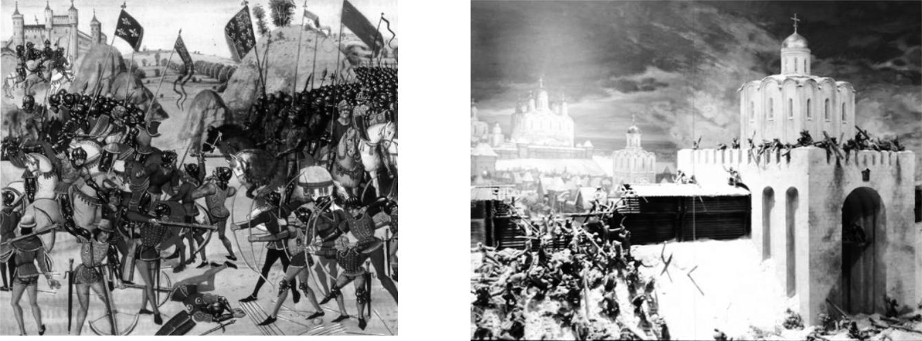

Запишите в таблицу выбранные цифры под соответствующими буквами.

А Б В Г

Ответ:

2016 г.

История. 6 класс. НИКО. Демонстрационный вариант | 3

Перечень событий (процессов)
А) Столетняя война | Б) образование Древнерусского государства
В) монгольское нашествие на Русь в XIII в. | Г) борьба Руси против монгольского
 | владычества в XIV в.

- Прочтите отрывок из исторического источника и определите, к какому из данных событий (процессов) он относится. В ответе напишите букву, которой обозначено это событие (процесс).

«И один из вельмож рязанских по имени Евпатий Коловрат был в то время в Чернигове вместе с князем Ингварем Ингоревичем… И уехал из Чернигова с малою дружиною,

и мчался быстро. И приехал в землю Рязанскую, и увидел её опустошённой: грады разорены, церкви сожжены, люди убиты… Евпатий закричал в горести души своей и разгораясь сердцем. И собрал небольшую дружину – тысячу семьсот человек, которые Богом сохранены были вне города. И помчались вслед за царём [вражеским], и едва смогли догнать его… И внезапно напали на отдыхавшее войско вражеское…»

Ответ:

- С каким из данных событий (процессов) связано слово «варяги»? Запишите букву, которой обозначено данное событие (процесс).

Ответ:

Объясните смысл слова «варяги».

__________________________________________________________________

__________________________________________________________________

__________________________________________________________________

__________________________________________________________________

__________________________________________________________________

__________________________________________________________________

2016 г.

История. 6 класс. НИКО. Демонстрационный вариант | 4

 |  | Перечень событий (процессов)
 |  | А) Столетняя война |  |  | Б) образование Древнерусского государства
 |  | В) монгольское нашествие на Русь в XIII в. |  |  | Г) борьба Руси против монгольского
 |  |  |  |  | владычества в XIV в.
 |  | Выберите одно событие (процесс) из перечня, а затем выполните задания 4–7,
 |  | рассматривая в каждом из заданий выбранное событие (процесс). Перед выполнением
 |  | каждого из заданий 4–7 укажите букву, которой выбранное событие (процесс)
 |  | обозначено в перечне. Указанные в заданиях 4–7 буквы должны быть одинаковыми.
4 |  | Выбранное событие (процесс): |  | (укажите букву в перечне).

Укажите две исторические личности, непосредственно связанные с выбранным Вами событием (процессом).

Укажите одно любое действие каждой из этих личностей, в значительной степени повлиявшее на ход и (или) результат этого события (процесса).

- Не следует указывать исторические личности, упомянутые в отрывке из исторического _{источника в задании} _{2.}Ответзапишитевтаблицу.

Ответ:

Личности | Действия
1.

2.

2016 г.

История. 6 класс. НИКО. Демонстрационный вариант | 5

 |  | Перечень событий (процессов)
 |  | А) Столетняя война |  |  | Б) образование Древнерусского государства
 |  | В) монгольское нашествие на Русь в XIII в. |  |  | Г) борьба Руси против монгольского
 |  |  |  |  | владычества в XIV в.
5 |  | Выбранное событие (процесс): |  | (укажите букву в перечне).
 |  | Заштрихуйте на контурной карте один четырёхугольник, образованный градусной сеткой,
 |  | в котором полностью или частично происходило выбранное Вами событие (процесс).
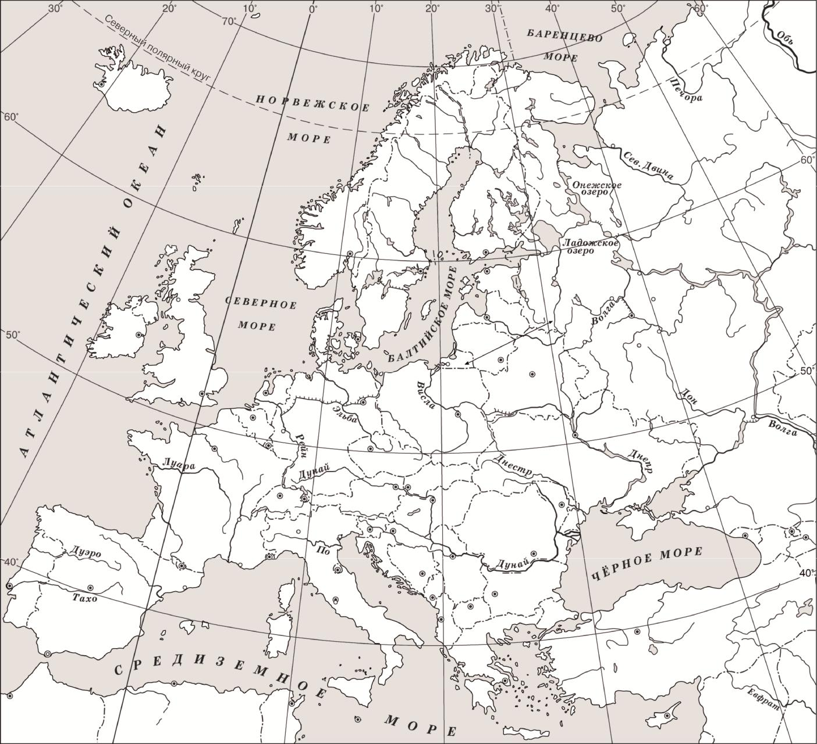

2016 г.

История. 6 класс. НИКО. Демонстрационный вариант | 6

 |  |  | Перечень событий (процессов)
 |  |  | А) Столетняя война |  |  | Б) образование Древнерусского государства
 |  |  | В) монгольское нашествие на Русь в XIII в. |  |  | Г) борьба Руси против монгольского
 |  |  |  |  |  | владычества в XIV в.
6 |  |  | Выбранное событие (процесс): |  | (укажите букву в перечне).

Запишите название любого объекта ( города, населённого пункта, реки или др.), который непосредственно связан с выбранным Вами событием (процессом).

Объясните, как указанный Вами объект (город, населённый пункт, река или др.) связан с этим событием (процессом).

Ответ (название объекта): _______________________________________________________

Объяснение: __________________________________________________________________

__________________________________________________________________

__________________________________________________________________

__________________________________________________________________

__________________________________________________________________

__________________________________________________________________

7 | Выбранное событие (процесс): |  | (укажите букву в перечне).

Используя знание исторических фактов, объясните, почему это событие (процесс) имело большое значение в истории нашей страны и/или истории зарубежных стран.

__________________________________________________________________

__________________________________________________________________

__________________________________________________________________

__________________________________________________________________

__________________________________________________________________

__________________________________________________________________

__________________________________________________________________

__________________________________________________________________

2016 г.

История. 6 класс. НИКО. Демонстрационный вариант | 7

Рассмотрите изображения памятников культуры и выполните задания 8, 9.

1) 2)
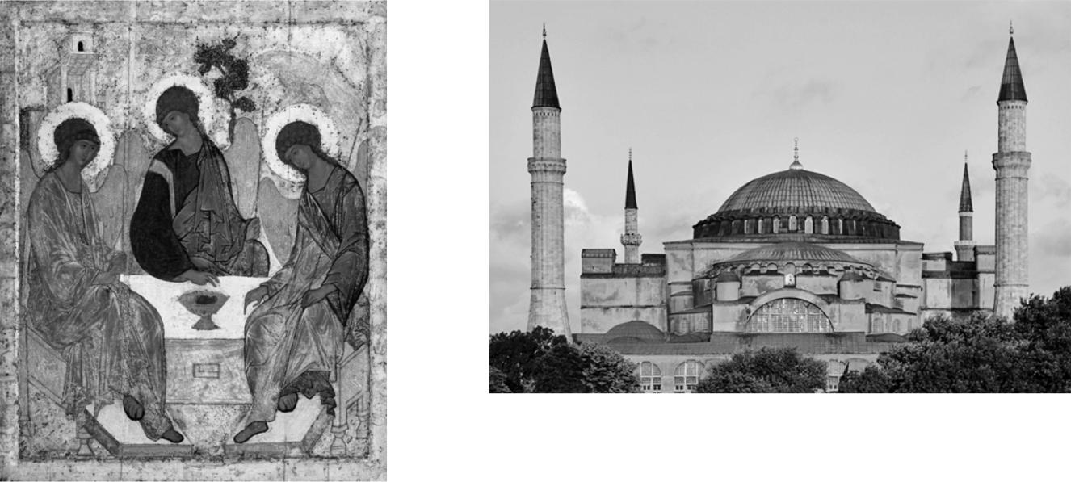

3) 4)
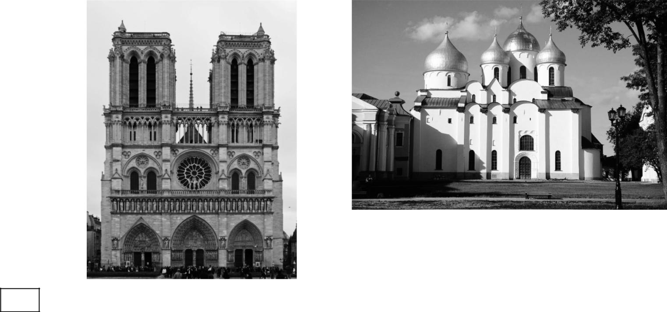

8

9

Какие два из представленных изображений являются памятниками культуры России, а какие – памятниками культуры зарубежных стран? Запишите в таблицу порядковые номера соответствующих памятников культуры.

Ответ: | Памятники культуры России |  | Памятники культуры зарубежных стран

Выберите один из этих четырёх памятников культуры и укажите название города, в котором этот памятник культуры находится в настоящее время.

Выбранный Вами памятник культуры: |  | (укажите порядковый номер).

Город: _________________________________

2016 г.

